$http
前端范qianduanfan.com前端人的快速响应问答社区，汇聚了大量的前端工程师

$http是APP http请求的服务，

1$http跨域问题（跨域：跨ip地址请求。即-请求域名与被请求域名不是同一个域名）
header('Content-type: text/json'); //PHP输出JSON格式

1.1使用CORS解决$http跨域问题
//设置CORS 跨域header，----PHP 后端配置
header('Access-Control-Allow-Origin:*'); //允许指定的域名访问 例如：http://localhost
header('Access-Control-Allow-Headers:Origin, X-Requested-With, Content-Type, Accept'); //允许的http请求头格式
header('Access-Control-Allow-Methods:GET,POST,OPTIONS'); //允许通过请求方法
header('X-Request-With', null); //
header('Access-Control-Max-Age:180'); //设置最大请求时间

4.使用$http 发送JSON请求数据并返回JSON格式数据data,

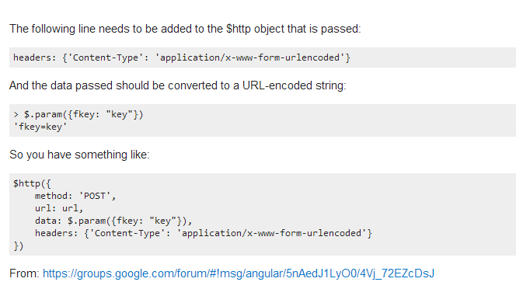
案例：
$http({
method:'POST',
url:Conf.host+'search',
data:$.param({'json':JSON.stringify(pams)}),
headers:{'content-type':'application/x-www-form-urlencoded'}
})
.success(function(response){

$scope.response_data =response;
//backcall($scope.response_data);
})
.error(function(){
//error code....
});

$http参数
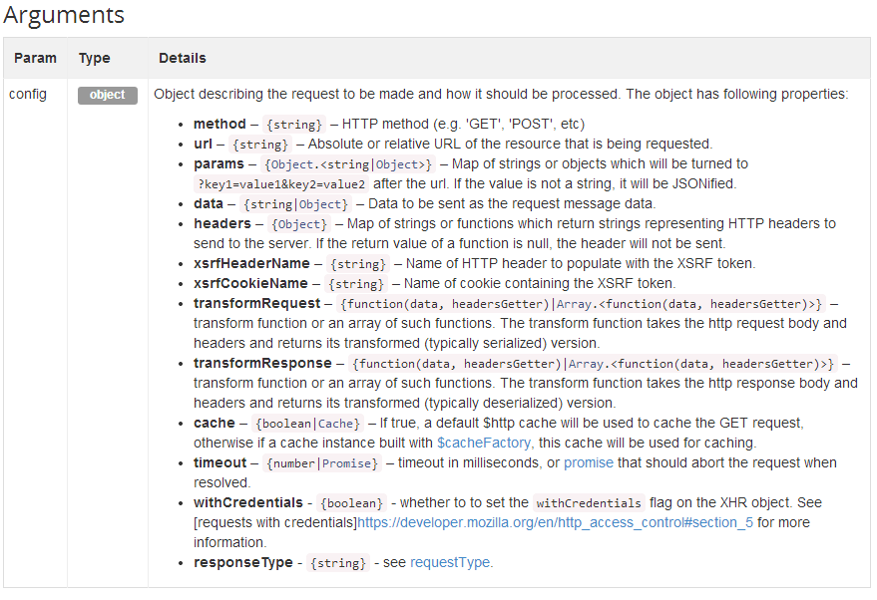
$http return 返回数据格式
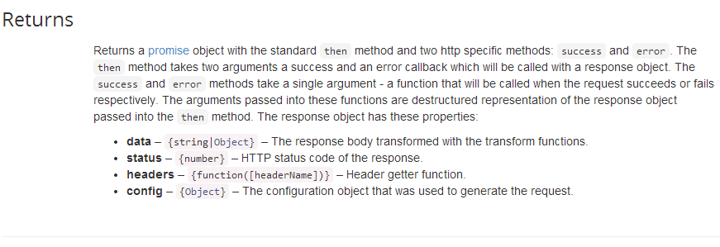
使用（.success(function(response){code......})和.error() 函数处理返回的结果集

